Національний технічний університет України
«Київський політехнічний інститут»

Факультет інформатики та обчислювальної техніки

Лабораторна робота №2
З дисципліни:
“Комп’ютерна електроніка”

Виконав: Слободяний Б.І.
група ІО-03

Номер бригади: 5

Київ 2012
Виконання роботи
N = BC111B
R = 600 (Ом)

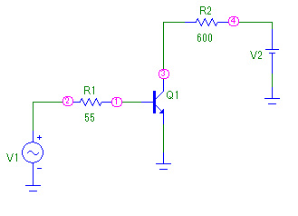
Вхідна характеристика
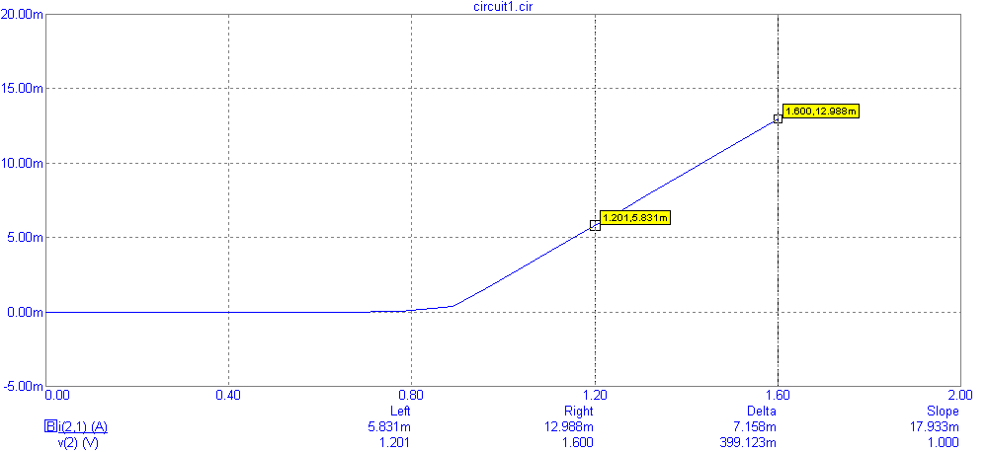
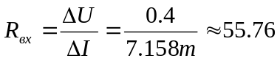
Передавальна характеристика за напругою
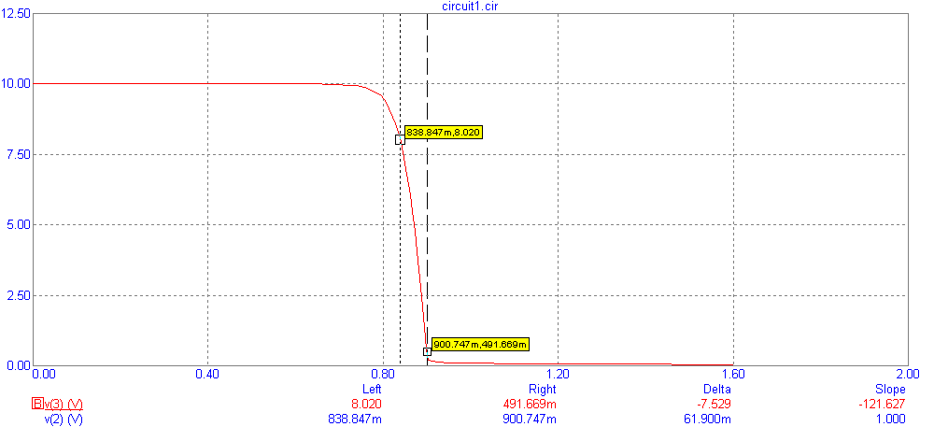
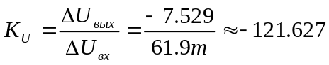 ;  ; 

Передавальна характеристика за струмом
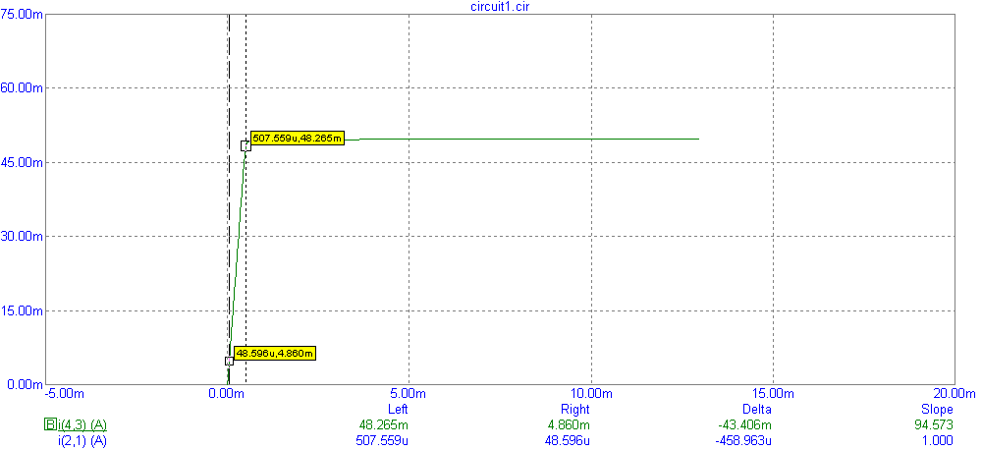
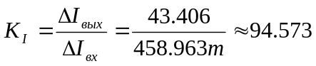

Вихідна характеристика
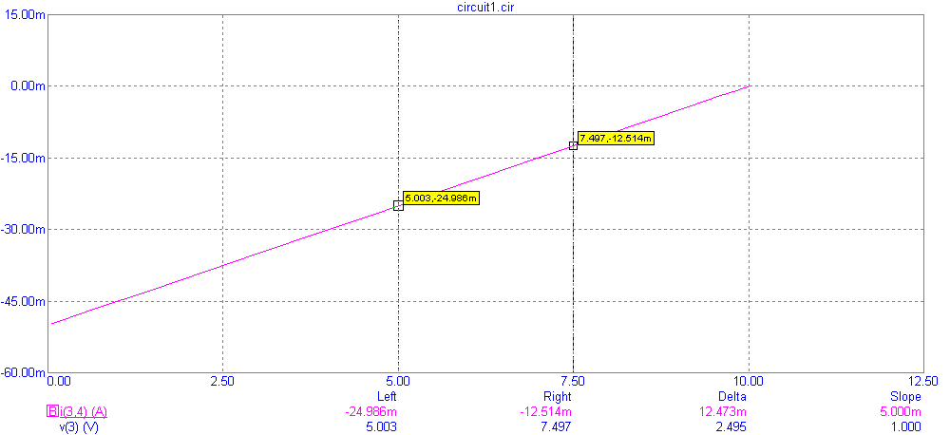
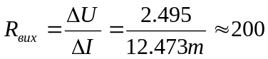

Висновок
Вхідний опір приблизно рівний опору бази, так як напруга між базою і емітером прямує до нуля, а значить 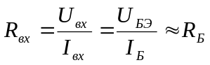
Коефіціент підсилення напруги є від’ємним через противофазу вхідної і вихідної напруги, але більший за модулем від 1.
В той же час Коефіціент підсилення струму є додатнім і більшим за модулем від 1.
